

Ministerio de Economía y Finanzas
SISTEMA DE VENTANILLA ELECTRONICA

Manual de Usuario

Versión 1.00
Abril 2021

INDICE

Tabla de contenido
1. Introducción 3
1.1. Objetivo 3
1.2. Alcance 3
1.3. Definiciones, siglas y abreviaturas 3
2. Funcionalidad del sistema 4
2.1. Ingreso al Sistema. 4
2.2. Sistema de Ventanilla Virtual. 5
2.2.1. Inicio de Sesión 5
2.2.1.1. Ingresar al Sistema 6
2.2.1.2. Crear una cuenta de acceso al sistema 7
2.2.1.2.1 Persona natural 7
2.2.1.2.2 Persona jurídica 9
2.2.1.3. Recuperar contraseña. 12
2.2.2. Estructura del Sistema. 15
2.2.2.1. Módulo de mesa de partes externo. 15
2.2.2.1.1 Registrar nueva solicitud. 15
2.2.2.1.2 Ver solicitud. 17
2.2.2.1.3 Subsanar solicitud. 18
2.2.2.2. Módulo de casilla electrónica. 21
2.2.2.2.1 Ver Notificación. 21

Introducción
El sistema tiene por objetivo automatizar el registro de las solicitudes de los administrados a través de un canal digital para la tramitación de expedientes administrativos en el MEF, así como la correspondiente casilla electrónica para la notificación de la respuesta al administrado.

Objetivo
El objetivo es brindar información necesaria sobre la operatividad y funcionamiento de la plataforma de Ventanilla Electrónica compuesta por la Mesa de Partes Virtual y la Casilla Electrónica.

Alcance
Este sistema está a disposición de los Administrados y usuarios de la Oficina General de Servicios al Usuario del Ministerio de Economía y Finanza quienes pueden hacer uso del mismo a través de un módulo web ubicado en el Portal (https://www.gob.pe/13578) del Ministerio

Definiciones, siglas y abreviaturas
Se definen los siguientes términos para mejor interpretación del contenido de este documento:

- MEF: Ministerio de economía y finanzas
- OGTI: Oficina General de Tecnología de información
- OGSU: Oficina General de Servicios al Usuario
- OGDAU: Oficina de Gestión Documental y Atención al Usuario

Funcionalidad del sistema

Ingreso al Sistema.
El ingreso al sistema es a través de la página web del Ministerio de Economía y Finanzas en la URL: https://www.mef.gob.pe/, Ver Figura 01.

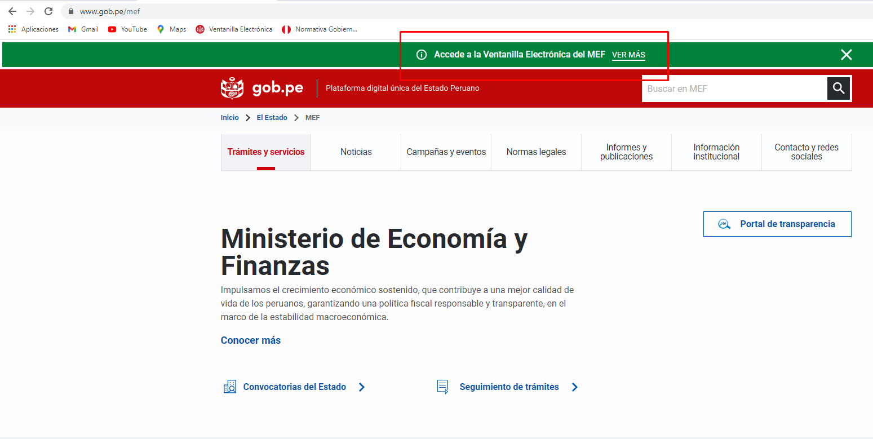

Figura 01: Página Web del Ministerio de Economía y finanzas.

Seleccionar la opción de Ventanilla Electrónica y se abrirá una nueva ventana de inicio de sesión el cual se podrá acceder con el nombre de usuario y contraseña, Ver Figura 02.

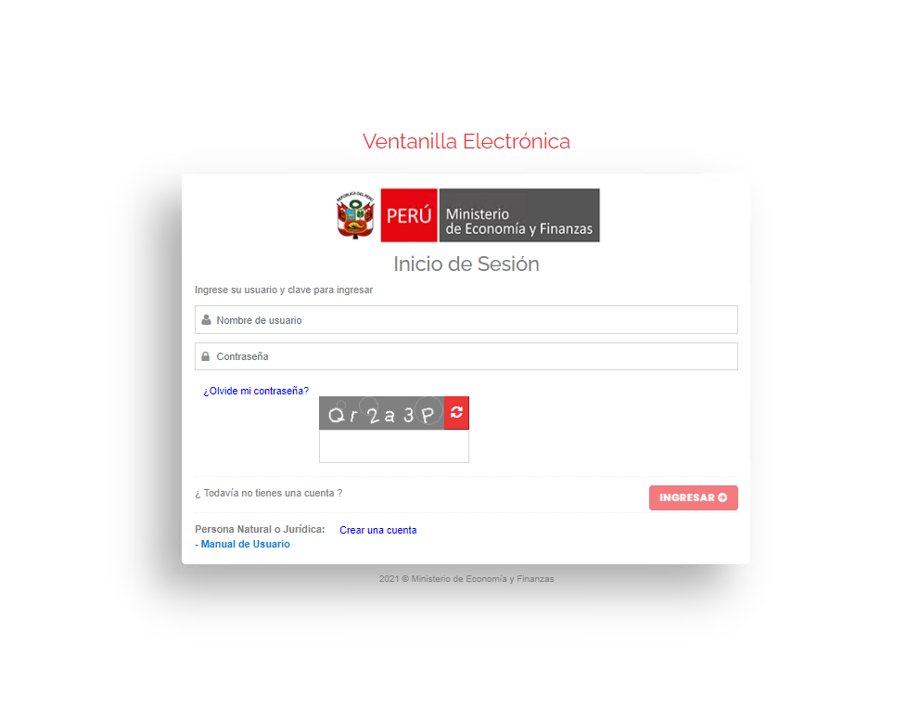
Figura 02: Página de Inicio de sesión.
NOTA: La clave es sensible a las mayúsculas y minúsculas.

Sistema de Ventanilla Electrónica.

Inicio de Sesión
Para acceder al sistema se deberá ingresar el usuario y la contraseña, Ver Figura 03.

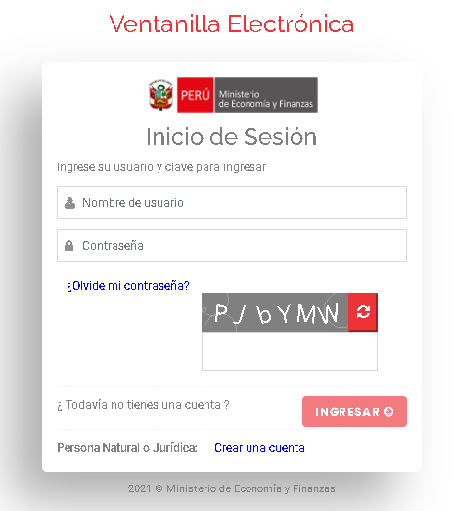
Figura 03: Inicio de sesión.

Detalles del Inicio de Sesión
Usuario | Campo para ingresar el nombre del usuario.
Contraseña | Campo para ingresar la contraseña del usuario.
Código de seguridad | Campo para ingresar un código de seguridad.  
Botón Ingresar | Botón que permite validar los datos ingresados en los campos usuario y contraseña para el acceso al sistema.  
Enlace de “Regístrate aquí” | Enlace que nos redirige a la página de registros de nuevos usuarios.
Crear cuenta | Esta opción permite abrir una ventana para registrar un usuario tipo Natural o Jurídica y así obtener las credenciales para acceder al sistema.  
¿Olvide mi contraseña? | Esta opción permite realizar la recuperación de la contraseña del usuario en caso no se pueda tener acceso.  

Ingresar al Sistema

Ingresar al Sistema
Pre requisito
 | - Estar registrado en el sistema, caso contrario no se podrá tener acceso.
Procedimiento
1 | - Ingresar a la página de inicio de sesión del sistema:  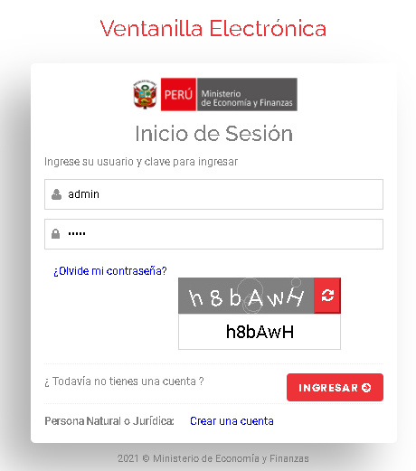
2 | - Ingresar su usuario y contraseña.  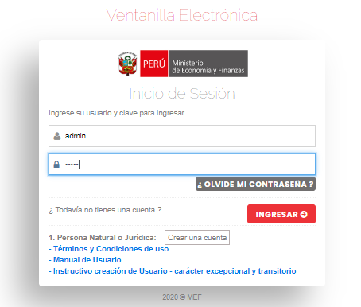
3 | - Ingresar el código Capcha.  
4 | - Seleccionar el botón de Ingresar.  
5 | - Al acceder correctamente, se ingresará al sistema y se visualizará la pantalla principal de la Ventanilla Electrónica en donde encontraremos los datos de inicio de sesión.  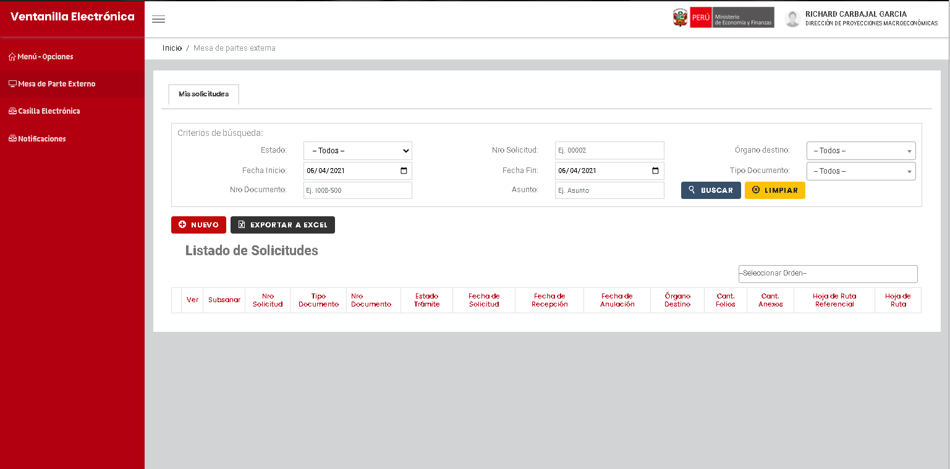

Crear una cuenta de acceso al sistema

Se puede crear 2 tipos de cuentas de usuarios:

- Persona natural
- Persona jurídica

Persona natural

Crear cuenta como Persona Natural
Pre requisito
- No ser un usuario registrado en el sistema.
- Estar ubicado en la página del sistema de ventanilla virtual.
Procedimiento
1 | - Seleccionar el enlace de “Crear una cuenta”.  - Este nos abrirá una ventana donde se procederá a llenar los datos requeridos.
2 | - Seleccionar la opción de Persona Natural.  - Seleccionar el tipo de documento.  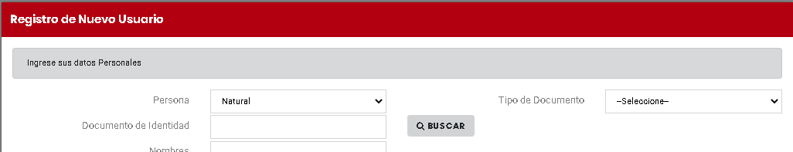
3 | - Ingresar el Documento de Identidad y dar click en el botón “Buscar”.  - El sistema automáticamente completará los datos de la persona de acuerdo al Nro. De Documento ingresado y según lo registrado en la RENIEC.  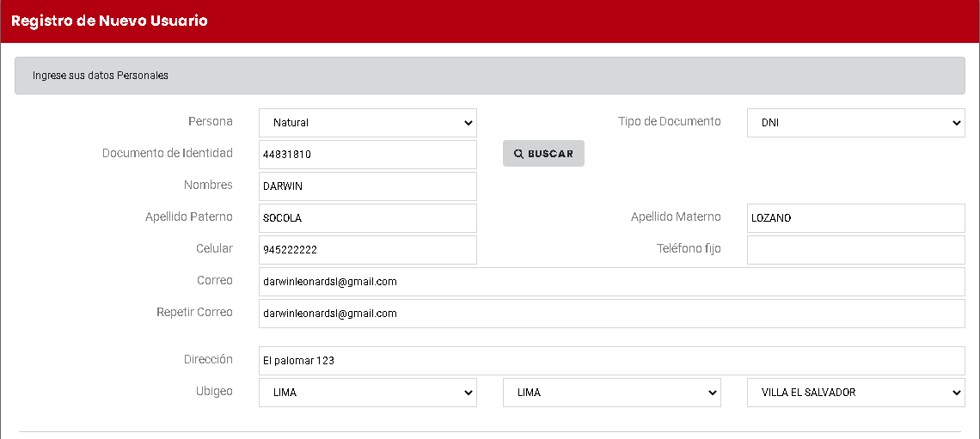
4 | - Llenar la sección de “Preguntas sobre las medidas de seguridad”.  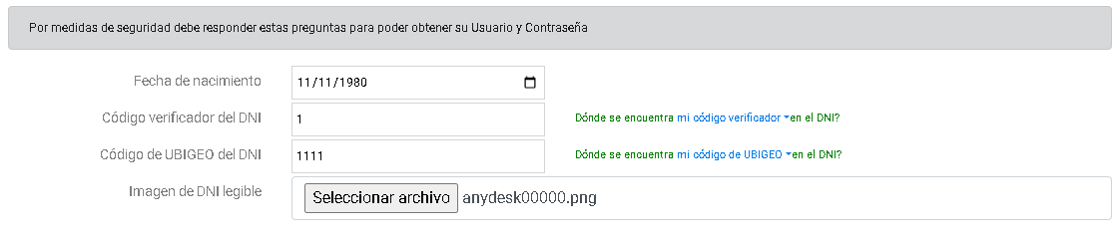
5 | - Adjuntar una imagen del DNI, este debe ser o estar en formato: PNG, JPG, JPEG Y PDF.
6 | - Aceptar los Términos y condiciones.  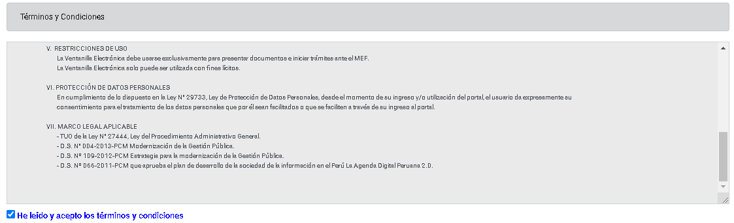
7 | - Aceptar la declaración jurada.  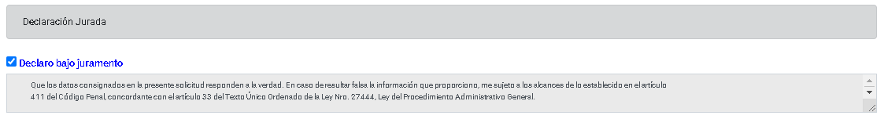
8 | - Llenar el código Captcha de seguridad.  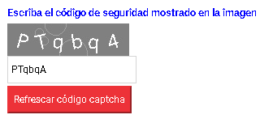
9 | - Seleccionar el botón de “Enviar”.  
10 | - Aceptar la pregunta de seguridad.  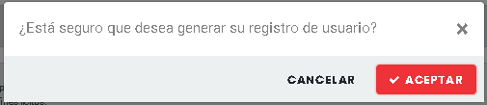
11 | - Aceptar el mensaje de registro satisfactorio.  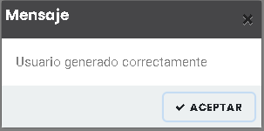
12 | - Al final se recibirá un correo indicando que se ha registrado correctamente y está en proceso la validación del usuario para el acceso al sistema.  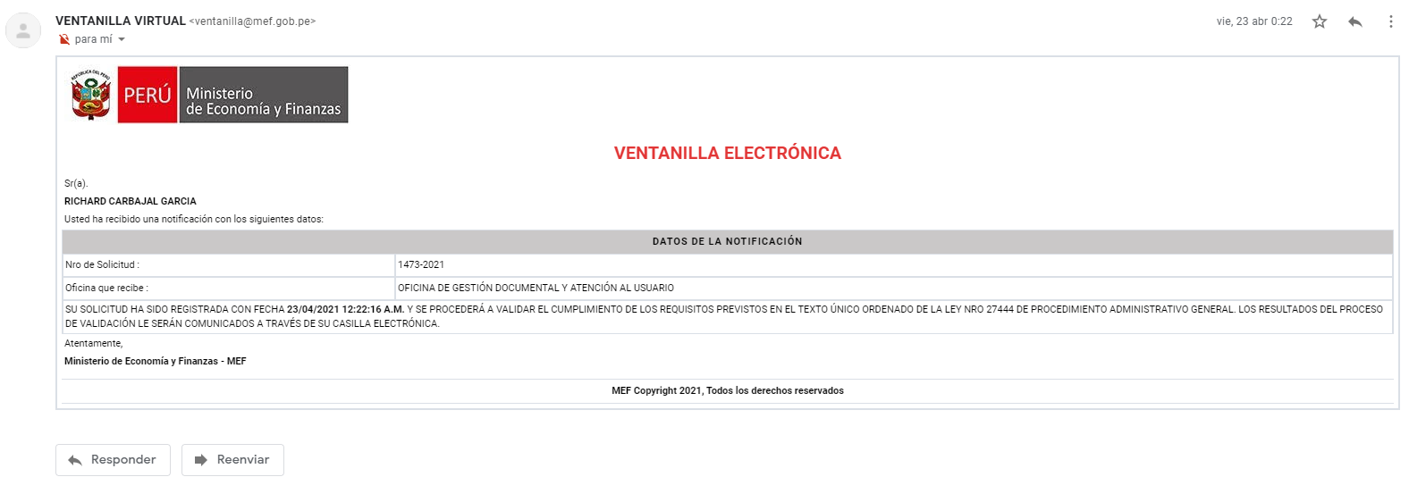

Persona jurídica

Crear cuenta como tipo de Persona Jurídica
Pre requisito
- No ser un usuario registrado en el sistema.
- Estar ubicado en la página del sistema de ventanilla virtual.
Procedimiento
1 | - Seleccionar la opción de “Crear una cuenta”.  - Este nos abrirá una ventana donde se procederá a llenar los datos requeridos.
2 | - Seleccionar la opción de Persona Jurídica.  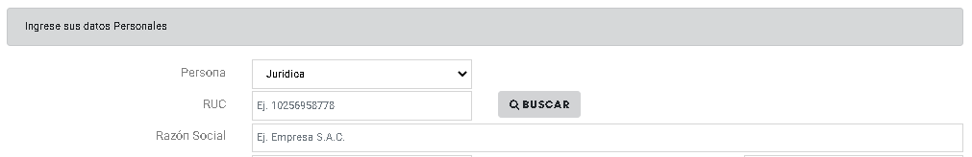
3 | - Ingresar el Nro. de RUC y dar click al botón “Buscar”.  - El sistema automáticamente autocompletará los datos de la persona jurídica de acuerdo al Nro. De RUC ingresado y a lo registrado en SUNAT.  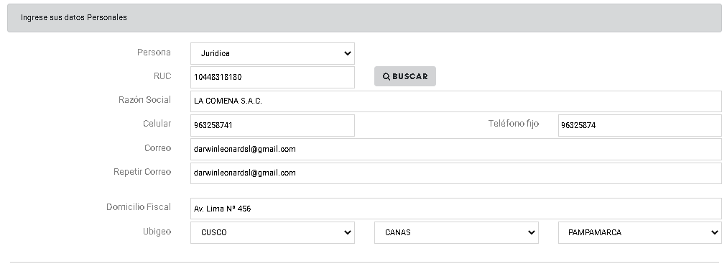
4 | - Llenar la sección de los “Datos del representante legal”.  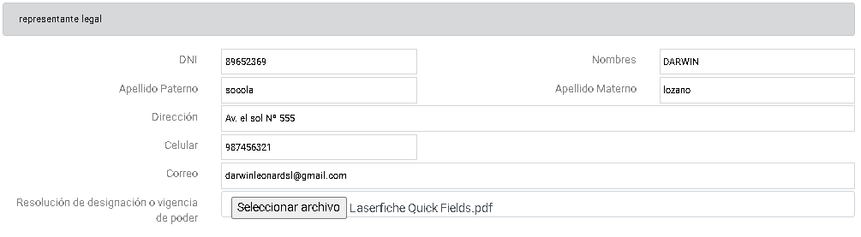
5 | - Adjuntar el archivo requerido.
6 | - Llenar la sección de los “Datos del usuario externo de tipo delegado”.  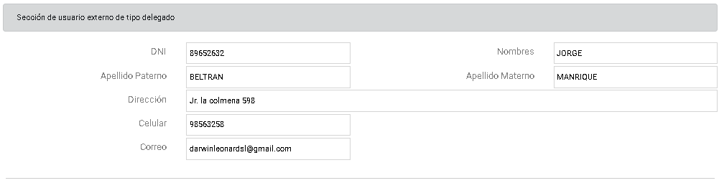
7 | - Aceptar los Términos y condiciones.  
8 | - Aceptar la declaración jurada.  
9 | - Llenar el código Captcha de seguridad.  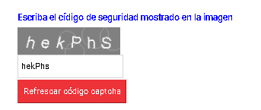
10 | - Seleccionar el botón de “Enviar”.  
11 | - Aceptar la pregunta de seguridad.  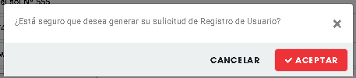
12 | - Aceptar el mensaje de registro satisfactorio.  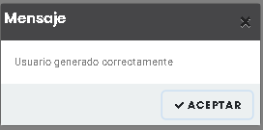
13 | - Al final se recibirá un correo indicando que se ha registrado correctamente y está en proceso la validación del usuario para el acceso al sistema.  

Recuperar contraseña.

Recuperar contraseña
Pre requisito
 | - Ser un usuario registrado en el sistema, caso contrario no se podrá acceder a recuperar la contraseña.
Procedimiento
1 | - Ingresar a la página de inicio de sesión del sistema:  
2 | - Seleccionar la opción de:  - Este nos abrirá la ventana de recuperación de contraseña.  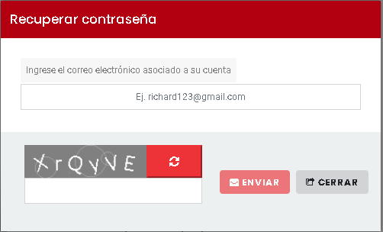
3 | - Ingresar el correo con el cual se ha vinculado en el registro de datos personales.  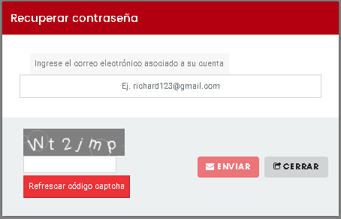
4 | - Llenar el código Captcha de verificación.  
5 | - Seleccionar el botón de enviar.    - Después nos mostrara un mensaje de código enviado.  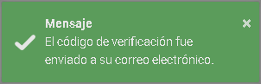
6 | - Si el correo ingresado es correcto, automáticamente se le enviará una notificación al correo ingresado con el código de verificación.  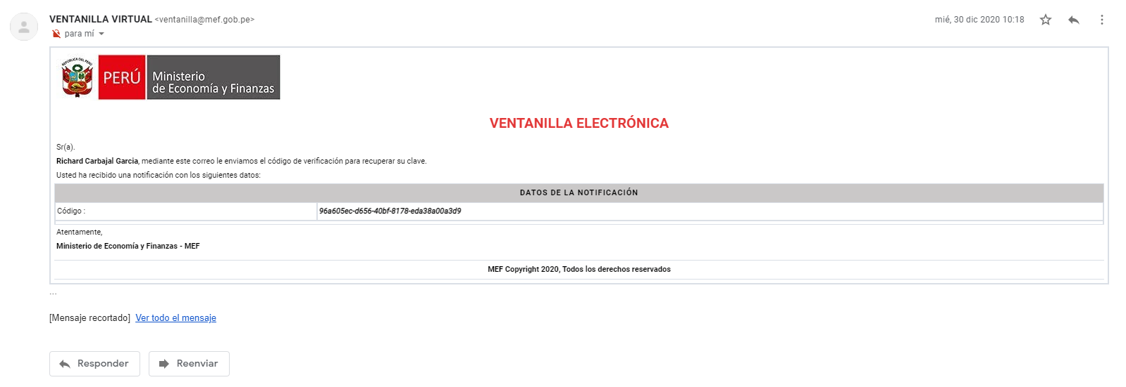
7 | - En la pantalla de Inicio, deberá ingresar el código de recuperación que hemos recibido en el correo electrónico.  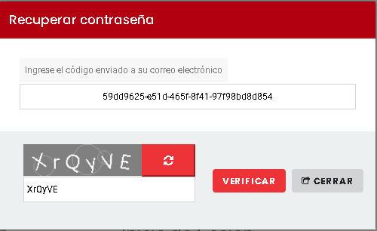  - Ingresamos el código que se ha recibido en el correo.  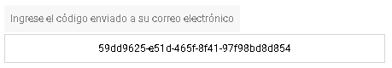
8 | - Seleccionar el botón de Verificar.  - Si el código es correcto nos abrirá la bandeja del sistema para proceder a realizar la actualización de la contraseña.  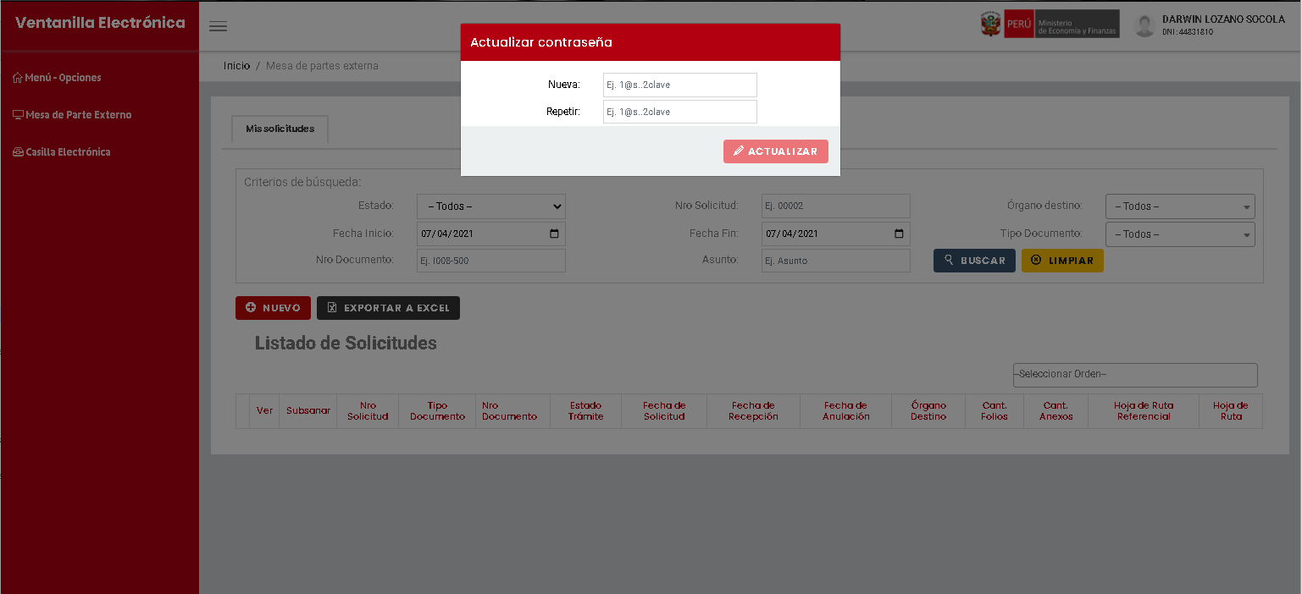
9 | - Ingresar la nueva contraseña y repetirla como se solicita.  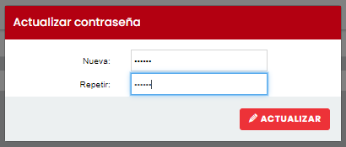
10 | - Seleccionar el botón de Actualizar.  
11 | - El sistema mostrará el mensaje de actualización satisfactoria.  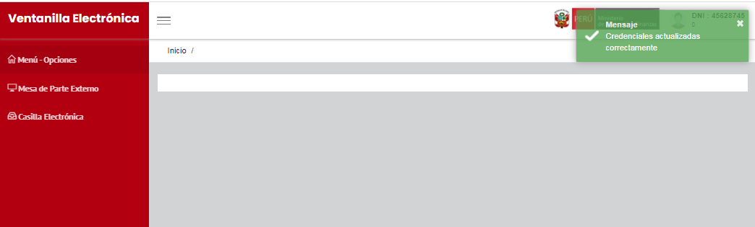  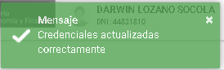

Estructura del Sistema.
Al ingresar al sistema se podrá visualizar un menú de opciones las cuales son:

- Mesa de partes externo.
- Casilla electrónica.

Módulo de mesa de partes externo.
Desde este módulo el Administrado podrá registrar sus solicitudes

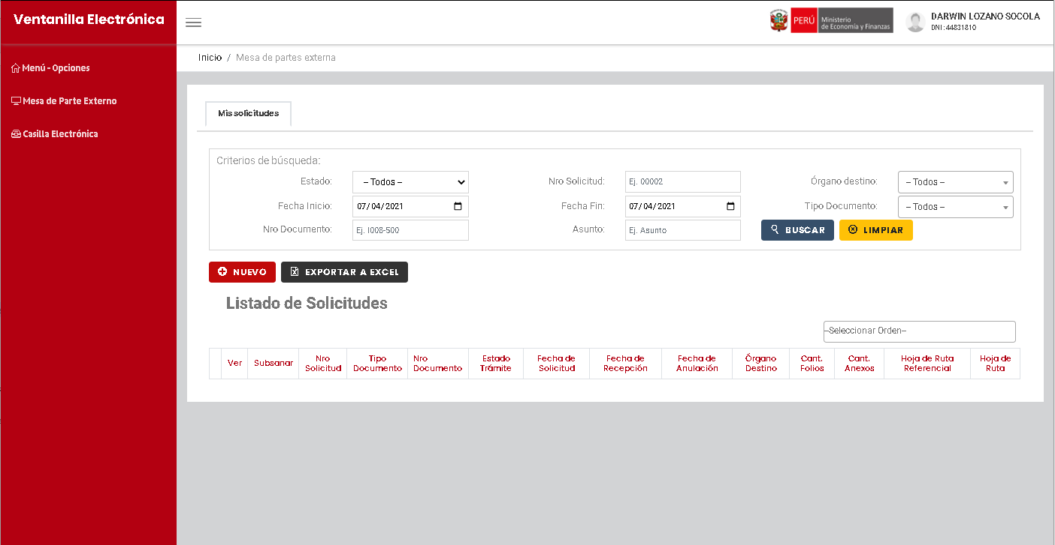
Menú de opciones
Usuario logueado al sistema
Lista de registros
Criterios de Búsqueda
Figura 04: Modulo de Mesa de Partes externo.

Registrar nueva solicitud.
Esta opción permitirá al usuario realizar el registro de una solicitud.

Registrar nueva solicitud
Pre requisito
 | - Estar ubicado en la sección de “Mesa de partes Externo”.
Procedimiento
1 | - Seleccionar el botón de “Nuevo”.  
2 | - El sistema mostrará la ventana “Nueva Solicitud”  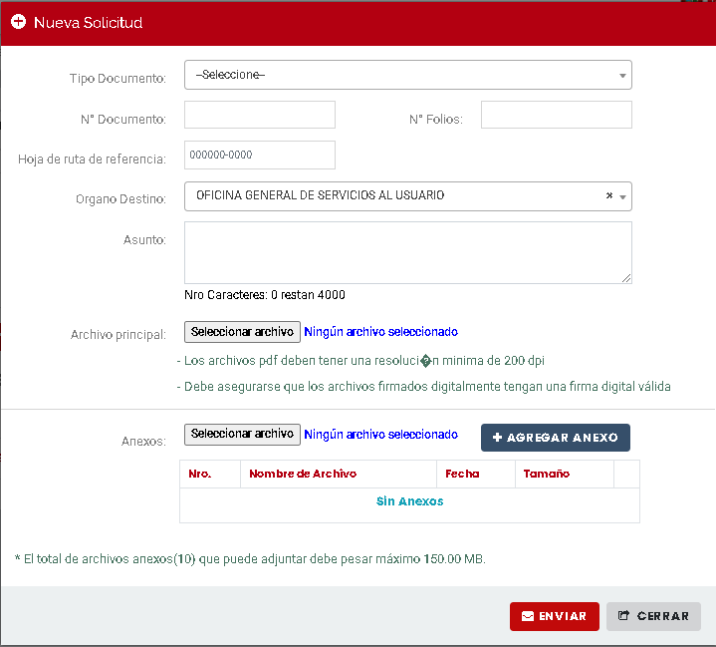
3 | - Llenar los datos requeridos.  - Tener en cuenta que si la solicitud va anexada a un expediente ya registrado se tendrá que ingresar la “Hoja de ruta de referencia”.  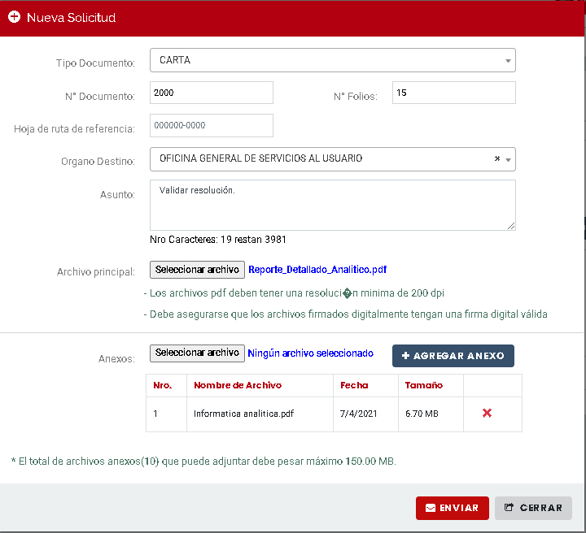
4 | - Seleccionar el botón de “Enviar”.  
5 | - El sistema muestra un mensaje para confirmar el registro de la solicitud.  - Click en “Aceptar”.  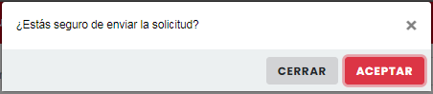
6 | - Aceptar el mensaje de solicitud generada correctamente.  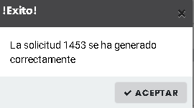

Ver solicitud.
Esta opción permitirá al usuario visualizar el detalle de una solicitud seleccionada.

Ver Solicitud
Pre requisito
 | - Estar ubicado en la sección de “Mesa de parte Externo”.
Procedimiento
1 | - Seleccionar el ícono “Ver” de un registro de la lista de solicitudes.  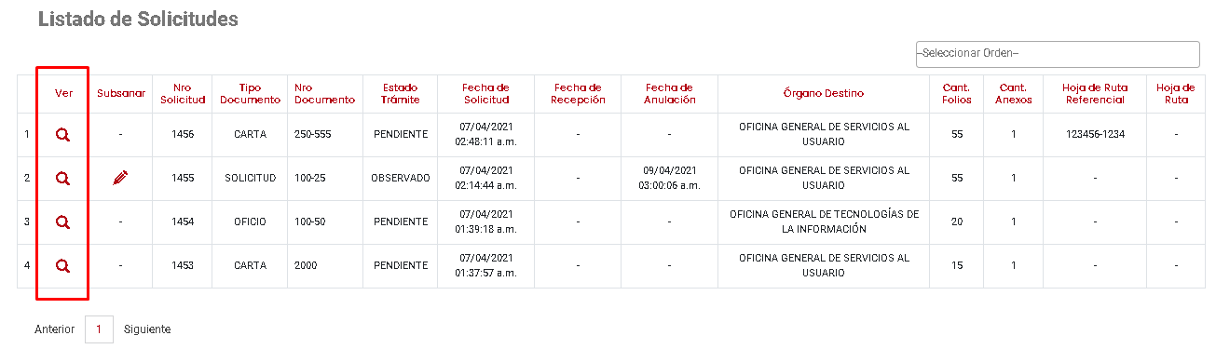
2 | - El sistema mostrará la ventana “Ver Solicitud”, con el detalle de la solicitud seleccionada y la vista previa del archivo principal adjunto de la solicitud registrada.  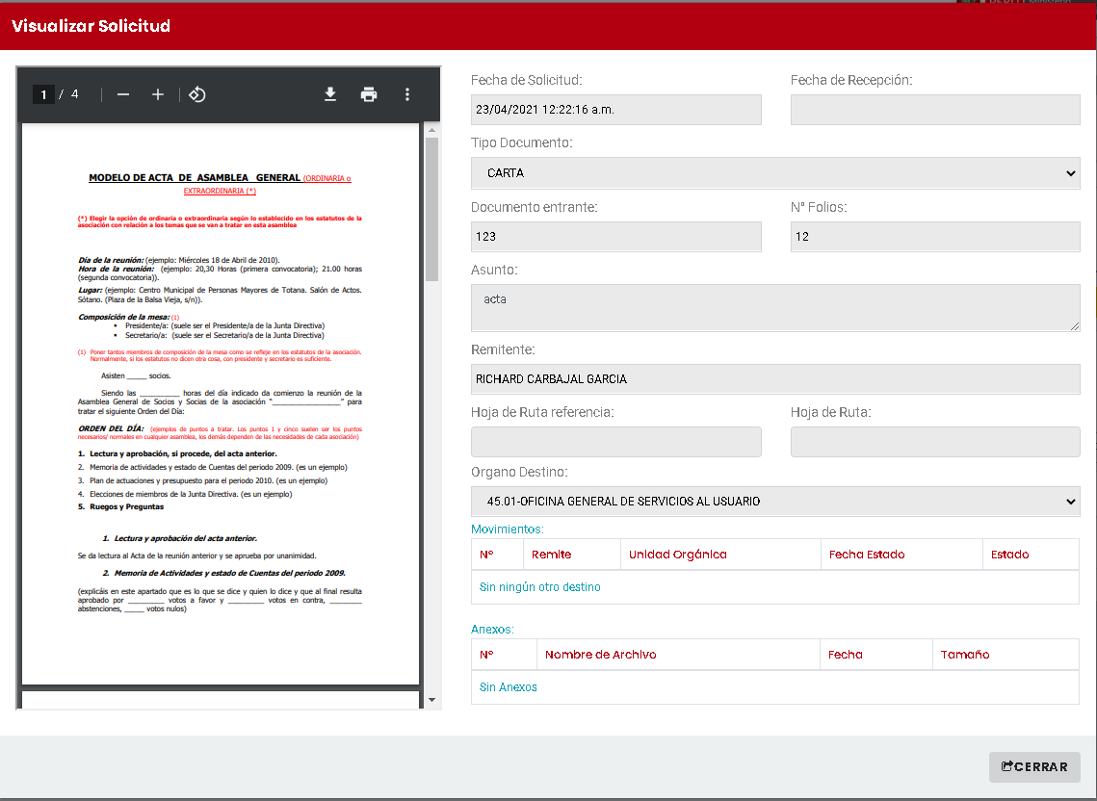

Subsanar solicitud.
Esta opción permitirá subsanar las observaciones, en caso la solicitud ingresada haya sido observada por un usuario interno.

Subsanar Solicitud
Pre requisito
- Estar ubicado en la sección de “Mesa de parte Externo”.
- Tener la opción de Subsanar y/o haber recibido el correo de observación.
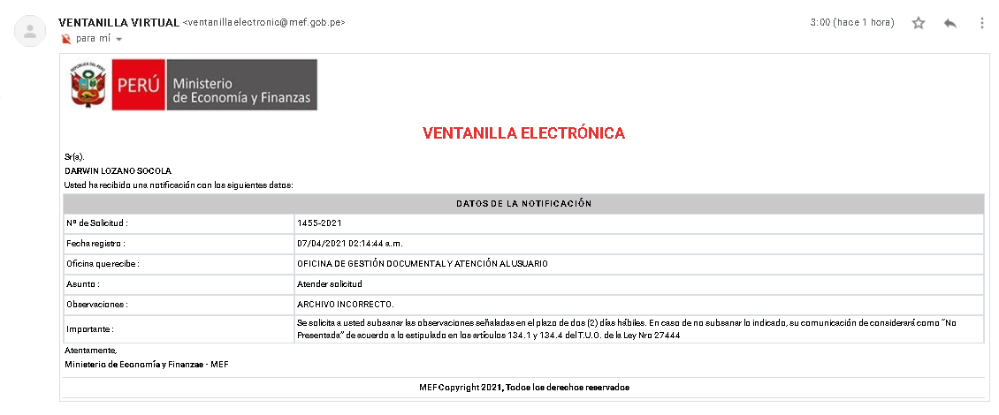

Procedimiento
1 | - Seleccionar el ícono “Subsanar” de un registro de la lista de solicitudes.  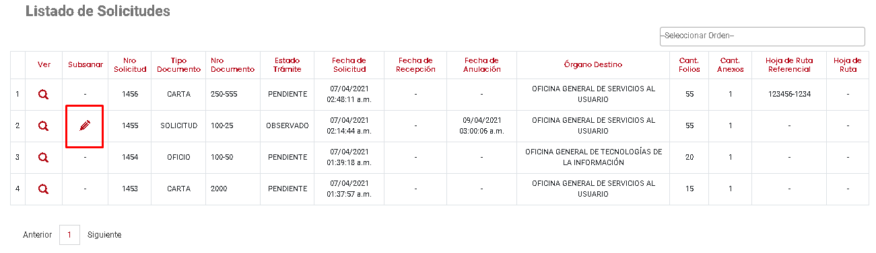
2 | - El sistema mostrará una ventana, con el detalle de la solicitud seleccionada y la vista previa del archivo principal adjunto de la solicitud registrada.  - Seleccionar el enlace de “Ver observaciones”.  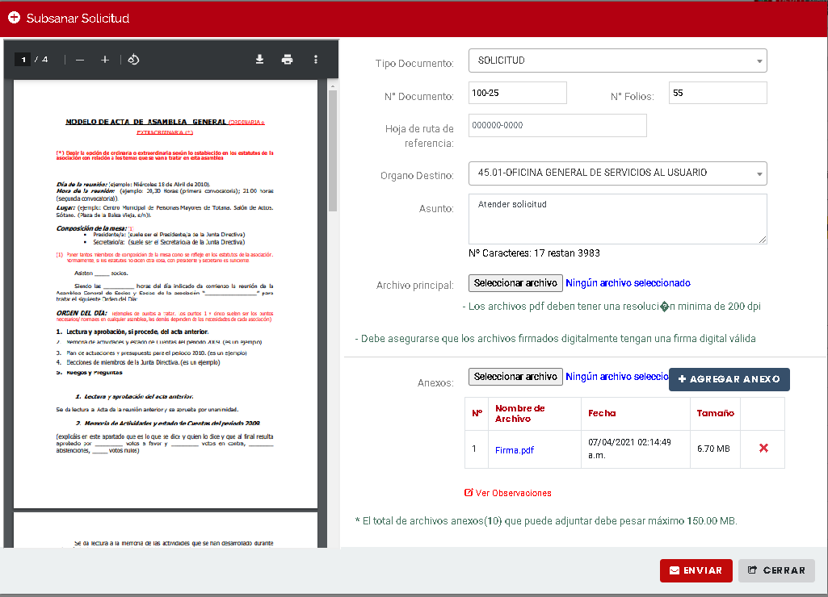  VER OBSERVACIONESS
3 | - El usuario selecciona la opción “Ver Observaciones”, para ver las observaciones que se ha registrado a la solicitud por parte de Mesa de Partes Interno.  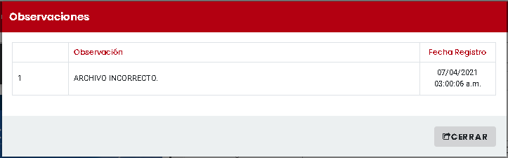
4 | - El usuario puede modificar los datos de la solicitud o modificar el archivo principal y anexos.  
5 | - Seleccionar el botón de “Enviar”.  
6 | - El sistema muestra el siguiente mensaje para confirmar el envío.  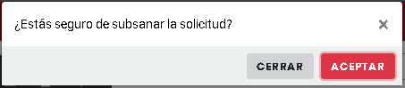  - Después nos mostrara un mensaje de solicitud subsanada.  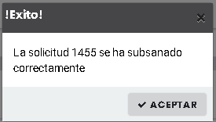

Módulo de casilla electrónica.
Desde esta ventana el usuario podrá realizar seguimiento y consultas de las notificaciones enviadas por el MEF, referidas a sus trámites presentados a través de la Ventanilla Electrónica.

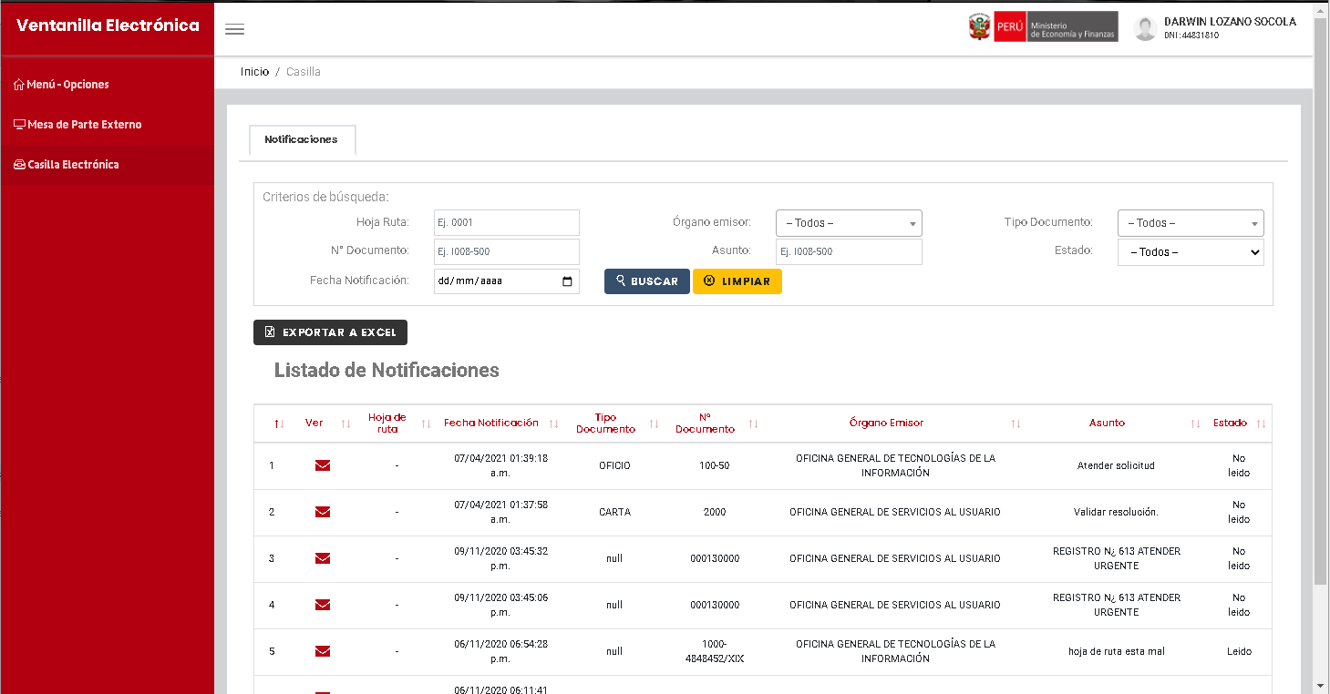
Criterios de Búsqueda
Lista de registros
Usuario logueado al sistema
Menú de opciones
Figura 05: Modulo de casilla electrónica.

Ver Notificación.
Esta opción permitirá al usuario visualizar el detalle de la Notificación seleccionada.

Ver Notificación
Pre requisito
- Estar ubicado en la sección de “Casilla Electrónica”.
- Estar ubicado en la pestaña “Notificaciones”.
Procedimiento
1 | - Seleccionar el ícono “” de un registro de la lista de notificaciones.  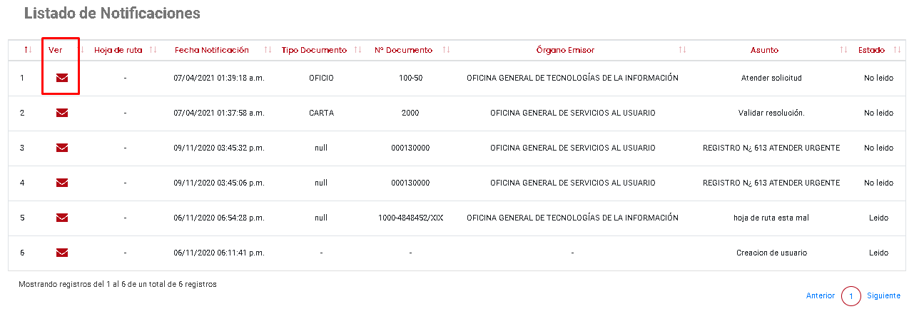
2 | - El sistema mostrará la ventana “Visualizar” con el detalle de la notificación seleccionada y la vista.  